1. 模型结构(以LSTM为例)
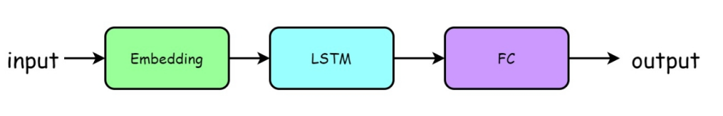
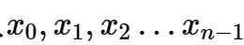
2. 构建训练序列数据集
诗歌生成实际上是一个语言模型，我们希望Model能够根据当前输入去预测下一个状态Xn。如图所示，我们希望在训练过程中，模型能够根据序列
输入：“床前明月”
输出：“前明月光，”。 输入和输出序列之间错一个位置
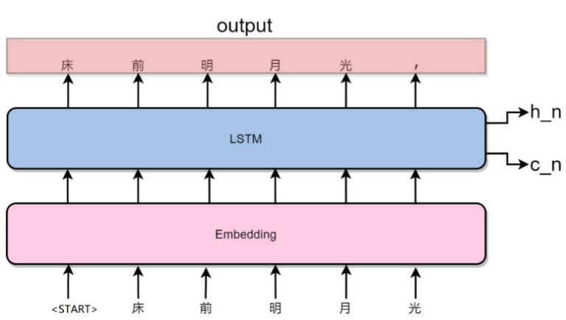
针对一首完整的古诗“<START>床前明月光，凝是地上霜。举头望明月，低头思故乡<EOP>”，需要将其重构为多个如下训练样本（X表示输入序列，Y表示标签序列, 假定序列长度为seq_len=6）。
X：<START>床前明月光， Y：床前明月光，
X：，疑是地上霜， Y：疑是地上霜。
X：。举头望明月， Y：举头望明月，
X：，低头思故乡， Y：低头思故乡。

3. 古诗生成逻辑
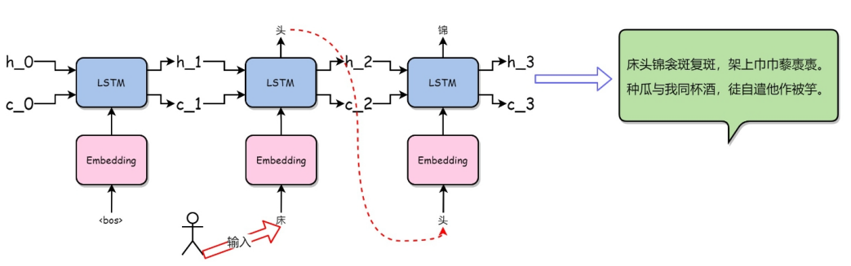
注意：在LSTM输出层做预测的时候，并不只是看当前时刻的隐状态h，而且将前序所有时刻的隐状态（h1,h2,…）都作为预测输入，这样可以提高预测的准确性。

